嘉宏集团
2022届“嘉之星”“嘉之锐”管培生招聘简章
为梦想，嘉能量
一、集团简介
江苏嘉宏投资集团始创于1998年，以复合型地产开发为基础，秉持“地产+商业”双轮驱动模式，以高端品质系住宅占位中心城区，以商业加住宅并行方式大力布局城镇，深耕长三角，在苏中、苏南强经济城镇多点拓张。目前业务涵盖地产、商业、物业、酒店、金融五大版块，致力于成为城镇化全生活中心发展商。
嘉宏旗下累积开发近30个品质项目，开发面积近500万方，管理总资产超百亿，开发成就傲视同侪。集团连续13年获五星企业荣誉，具有一级开发资质，获市重大贡献奖。未来嘉宏也将围绕地产主营业务，深度融合酒店文旅、专业市场、空港产业等多元业务领域，积极打造上下游产业联动矩阵，以强化品牌格局，实现人居生活和商业贸易互动叠加，并以奋斗文化砥砺前行，蓄力美好未来。
官方网站：http://www.jiahonggroup.com

二、核心业务
矩阵联动，生态共生：嘉宏集团布局地产、商业、物业、酒店、金融五大版块，发扬多元产业协同优势，引入互联网思维，以“服务”为纽带，打通各个产业之间壁垒，形成以“居住-消费-生活-服务-贸易”为核心链条的产业生态圈，打造产业联动矩阵，实现品牌价值良性互动。
１、地产
嘉宏坚持精品路线，产品涵盖顶级别墅、花园洋房、精工高层、精品公寓、商务办公等。经过多年打磨，形成住宅版块三条产品线。
（1）风华系——时代先行者的塔尖归处
空间上打破中西界限，时间上兼顾古今优势。融嘉宏文化基因，你赠春华秋实，我赠风华格调。城市文化豪宅专家，取境现代的东方回归。
（2）映月系——意境美学，精奢居所
为高改人群精选城市优质资源，以低密度小高层为主，为引领时代潮头的都会精英，寻觅一处臻享舒适的格调居所。
（3）蔚蓝系——蔚蓝之城，一生之城
以中大型住宅为主，植入恢弘的大都会风格设计理念，依托大型城市综合体的配套资源，选择城市潜力地段，以大盘的视角和格局，营造承载一生幸福的蔚蓝之城。
2、商业
星光未来，纷至沓来。嘉宏布局“3+1”商业产品线，以城郊、乡镇的商业生活城市化运营为精准发力点，深度参与常州周边和长三角地区的城市化进程。
（1）①星光城——全包容型生活策源地
区域CBD，面向城市全客层，城市综合体，服务辐射人口8-12万，以城市综合体的全面资源打造精彩丰富的中高端生活方式。
②星光天地——都会级时尚社交平台
市区级，面向高品质青年客群，服务辐射人口15万，创新业态MALL，追求新奇与多变，优选精品与健康。
③星光里——邻里生活方式体验中心
社区型，面向周边1公里的中高端居民，服务辐射人口5-8万，着眼于便利、生活、时尚。
④嘉宏灯贸中心——华东区规模最大的灯饰商场
占领邹区灯具城门户位置，服务辐射华东区域，联手数百家国内外知名灯具品牌，打造“高端一站式灯具体验中心”，为广大客户提供灯具体验、展示、设计等全方位服务。
（2）常州盈丰商业管理有限公司
常州盈丰商业管理有限公司（简称：盈丰商管），专业从事嘉宏集团旗下商业运营管理。目前，盈丰商管在商业定位、规划设计、建设施工，以及招商运营、市场推广、顾客服务等各个环节，形成了全产业链贯穿互通的平台。打造自有“星光菌”IP形象，通过自主系统开发，实现线上线下无缝连接，并通过各种高频次互动玩法增加客户粘性，提升活力，实现社交裂变，助力商业销量倍增。
3、物业
（1）嘉宏旗下物业公司——常州德恒行物业服务有限公司
德恒行物业成立于2005 年，隶属于江苏嘉宏投资集团，具有国家一级物业管理资质，是常州市物业管理协会副会长单位。目前已涵盖高档住宅、公寓、别墅、办公写字楼、城市综合体、学校、市政建筑等多种物业服务业态，以“用心呵护品质生活”为企业目标，以服务助力美好生活。
自成立以来，将“厚德载物、恒以致远”的经营理念贯穿到每一项服务标准中，为业主提供规范、精细、专业的物业服务，致力于营造有温度的社区生活。
（2）同步世界的服务标准——金钥匙物业联盟
践行金钥匙物业联盟品牌理念，引入国际化的服务标准，多维度提升服务内涵，使物业服务更具专业化、极致化、规范化、品牌化，为客户带来了全方位“满意加惊喜”的高端服务。
（3）移动互联时代的贴身服务平台——懒社
嘉宏集团近年来基于移动互联网大数据战略布局转型的新型平台，自主开发运营【懒社】智能物业服务平台，提供广大业主和客户更加便捷和全方位的增值服务，从而契合移动互联商业时代的新模式。
4、金融
拥有自己的创投和基金，坚持做专业化的资产管理和投资。嘉宏金融投资团队积极把握经济改革创新带来的战略机遇，深度参与新能源、新零售、创新产业、银行金融机构、商业资产等投资机会，矢志于客户和股东创造持续的价值回报。
5、酒店业务
商业+模式提升品牌价值
在宾客所到之处构建舒适旅居之所，提供商贸会务、展览、下榻之便。以为客户构筑美好记忆为出发点，将客户往来经历成为推动资产增长的强大动力。嘉宏重新定义待客之道，完备的客房设施及个性化定制服务，为客户带来美好体验。嘉宏集团多元整合，打造自有酒店品牌，紧跟地产及综合体项目的区域布局，将商业+模式延展，充分实现品牌和地产的潜力，以优质酒店资源为区域增值，为政府招商引资提升形象，赢得市场及品牌美誉度。

- 职位信息
职位名称 | 专业方向
建筑设计管理 | 建筑学
景观设计管理 | 风景园林、园林、林学等相关专业
精装设计管理 | 室内设计
项目管理 | 土木、工程管理等相关专业
招采管理 | 土木工程、造价等相关专业
成本管理 | 土木工程等相关专业
运营管理 | 工程类、经济管理类等相关专业
投资管理 | 土地资源管理、城乡规划、经济学等相关专业
品牌管理 | 市场营销、广告、中文、传媒、设计等相关专业
信息管理 | 电子与信息、信息管理等相关专业，优秀者专业不限
行政管理 | 专业不限
财务管理 | 财务相关专业
人力资源管理 | 人力资源管理、企业管理类专业
营销管理 | 不限，市场营销等专业优先
- 培养机制
嘉宏集团“嘉之星”“嘉之锐”校园招聘计划，致力于在全球范围内选拔怀揣梦想、充满热情、具有潜质的毕业生。通过专业的培养与发展体系和带教人制度，全面提升毕业生的业务技能和综合能力，使其快速成长为企业的中高层管理者。
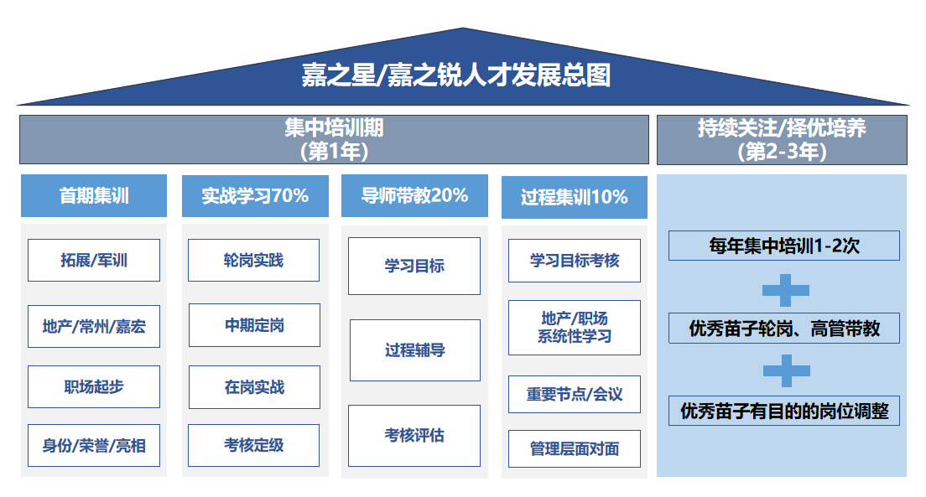

- 申请方式
1.网申通道
扫描二维码找到合适的岗位，上传或在线投递简历，PS:每位同学最多同时投递两个职位哦！

2.网申通道链接
http://xyz.51job.com/External/Apply.aspx?CtmID=5853915
如有任何疑问，请联系嘉宏人力资源中心：0519-8816 0131 陈老师
为梦想，嘉能量，你将在这里找到最合适的发展之路，成就自己的职业高光！

